# Mowatec Rw 48 dB TW1 Hareketli Bölme Panel Sistemi Şartnamesi

## Bölüm 1 Genel

## *1.01 İşin kapsamı*

A. İşbu şartname, “Hareketli bölme panel sistemi” işlerinin uygulama çizimlerine, numunelere ve listelenen standartlara uygun olarak yapılmasını öngörmektedir. İmalat kapsamı aşağıda özetlenmekte olup, özel durumlarda bunlarla sınırlı kalmayabilir. Bu teknik şartname ve sözleşme eki proje ve detayların amacı, yapılacak işin temel esaslarını tarif etmektir. Yüklenici, konu imalatların tam ve kusursuz yapımı için, aşağıdakilerle sınırlı olmamak kaydıyla, gerekli her tür işçilik, malzeme, ekipman ve hizmetleri sağlayacaktır.

## *1.02 Sistem Tanımı*

A. Hareketli bölme panel sistemi:

- 3,5 m’den yüksek paneller için çift noktadan askılı toplantı, konferans ve balo salonlarını fonksiyonelliğini arttırmak amacıyla bölmeye yarayan ses yalıtımlı üstten raylı panel sistemleri yapılması.

## *1.03 Kalite Güvencesi*

A. **Referanslar:** Hareketli bölme panel sistemi üreticisinin Türkiye’de en az 250 adet 5 yıldızlı otelde ürün referansı olmalıdır.

B. **Üretici yeterlilik sertifikası:** İŞVEREN tarafından talep edildiği takdirde yetkili kurum ve kuruluşlarca veya malzemeleri üreten şirketçe verilmiş imalatı yapabilme yetkisini gösteren sertifika sunulacaktır.

C. **Kalite güvence/kontrol sertifikası:** Yüklenici malzemeler ile ilgili üreticilerden temin edeceği sertifikaları onay için işverene sunacaktır.

## *1.04 Sunulacak Belgeler*

A. Aşağıda listelenen belgeler YÜKLENİCİ tarafından İŞVEREN onayına sunulacaktır.

1. **Malzeme teknik bilgileri, kalite belgeleri ve onay formları:** İmalatta kullanılacak malzemelerin teknik ve uygulama bilgileri, test sertifikaları, garanti belgeleri ve İŞVEREN tarafından özel olarak talep edilen diğer kalite kontrol belgeleri sunulacaktır.
2. **İmalat projeleri:** YÜKLENİCİ imalata ve montaja başlamadan önce İŞVEREN tarafından verilen uygulama projeleri (planlar, kesitler, görünüşler, sistem ve nokta detay çizimleri) ve teknik şartnameler esas alınarak hazırlanmış olan imalat resimlerini (shopdrawing) onay için sunacaktır. İmalat çizimleri onaylanmadıkça malzemeler şantiyeye teslim edilmeyecek ve imalata başlanmayacaktır.

3. **Ses yalıtım değeri raporu:** Hareketli bölme panel sisteminin hava doğuşlı ses yalıtım değerinin DIN EN ISO 717-1:2006 standardına göre en az Rw = 48 dB olduğu EN ISO/IEC 17025 akreditasyon belgeli Almanya Fraunhofer Test Enstitüsü’nden alınmış sertifika ile belgelenmelidir.

## Bölüm 2.00 Ürün

## *2.01 Malzemeler*

A. Paneller çift noktalı asma tertibatı ile planda belirtilen yerlere toplanmalıdır.

1. Paneller tavan içine monte edilmiş en az 7mm kalınlığında alüminyum raylar ile taşıma yapılarak depolama alanına yönlendirilmelidir.
2. Zeminde ray veya kılavuz bulunmamalıdır.
3. Alüminyum taşıyıcı ray doğal alüminyum renginde, görünür alt profiller RAL 9010 beyaz renkte olmalıdır.
4. Asma tavanın, üzerine binerek temiz bir bitiş sağlaması için ray altına sürme sistemi ile monte edilen alüminyum profiller, iki yönde de raydan 1 cm çıkıntılı olmalıdır.

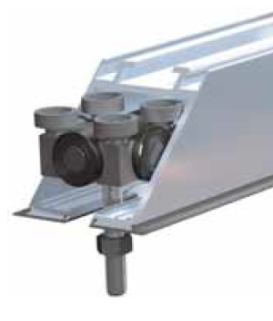

1. Raylar, statik olarak yük taşıma görevi üstlenen ve işveren tarafından sağlanacak olan taşıyıcı çeliğe tutturulmalıdır.
2. Tekerlekler 4 adet taşıyıcı çelik rulman ve 4 adet yönlendirici rulmandan oluşan 8 rulmanlı yapıda olmalıdır.
3. Ray birleşimlerinde tekerleklerin dönüşünü kolaylaştırmak amacıyla ray içine gömülmüş çelik dönüş bilyeleri bulunmalıdır.

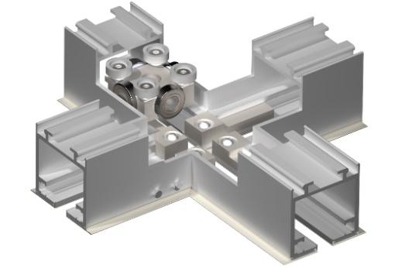

1. Panel yüzey kaplaması her iki yüzde 18 mm kalınlığında melamin olmalıdır.
2. Panel yapısı dikdörtgen çelik iskeletten oluşmalıdır.
3. Paneller birbirlerine dişi-erkek şeklinde, üzerinde boylu boyunca manyetik bantlar ve sızdırmazlık contaları bulunan alüminyum birleşim profilleri ile birleşmelidir.
4. Panel kalınlığı **en az 100 mm** olmalıdır.
5. Panel ağırlığı en az **37 kg/m²** (Rw 48 dB için) olmalıdır.
6. Panel içinden çıkarak tavan ve zemine basan yatay yalıtım profilleri ile panel sabitlenmelidir.
7. Panellerin sabitlenmesi manuel olarak kol yardımı ile panel içinden çıkarak tavan ve zemine basan yatay yalıtım profilleri sayesinde yapılmalıdır.
8. Panellerin alt ve üst köşelerinde, diğer panel ile birleşimin stabil olmasını sağlayan **kalıp döküm kauçuk köşe birleşim takozları** bulunmalıdır.

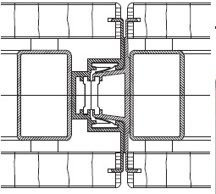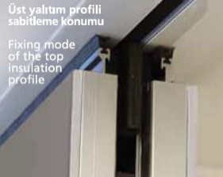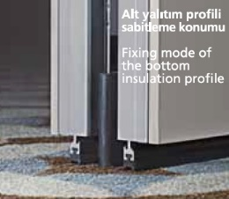

Alt Giyotin

Üst Giyotin

Kauçuk köşe birleşim takozu

Kilit yuvası

Panel birleşimi

## Bölüm 3.00 Uygulama

## *3.01 Montaj İşleri*

A. Genel – YÜKLENİCİ, İŞVEREN tarafından teslim edilen malzeme listelerinde ve projelerde verilen bilgiler doğrultusunda uygulama yapacaktır.

B. Çelik taşıyıcı ve çelik altına kaynatılacak olan ve numunesi YÜKLENİCİ tarafından verilen tijli plakaların imalatı ile çelik altına kaynatılması ve tavana bağlantısı İŞVEREN tarafından yapılacaktır.

C. Tavan arası boşluğunda muhtelif malzemelerle (iki katman alçı levha vb..) ses izolasyonunun sağlanması İŞVERENe aittir.

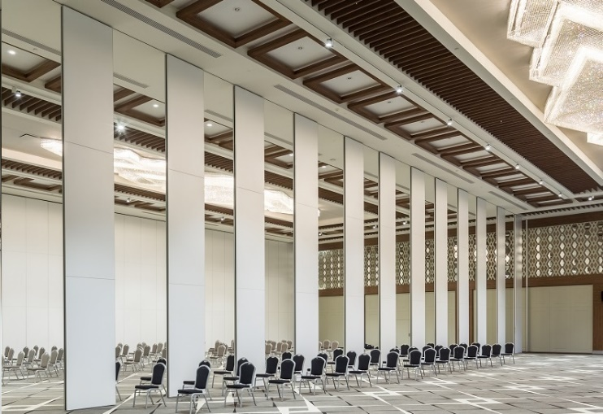

Marka: Mowatec

Model: **Rw 48 dB - TW1**

Tedarikçi: Kapı Sistemleri Müm. San. ve Tic. Ltd. Şti.

Tel.: 0212 212 72 82

Faks: 0212 274 02 44

e-posta: [turkiye@mowatec.com](mailto:turkiye@mowatec.com)

web: [www.mowatec.com](http://www.mowatec.com)

Ürün tanımı: Toplantı, konferans, balo salonlarını, fonksiyonelliğini arttırmak amacıyla

bölmeye yarayan ses

yalıtımlı üstten raylı panel sistemleri.